**Сушко Катерына Антонова (Suszkowna Katerzyna Elżbieta)**

9 ноября 1801 г – крещение (НИАБ 136-13-894, лист 45, №29/1801-р (ориг)).

**НИАБ 136-13-894:** Лист 45. **Метрическая запись №29/1801-р (ориг).**

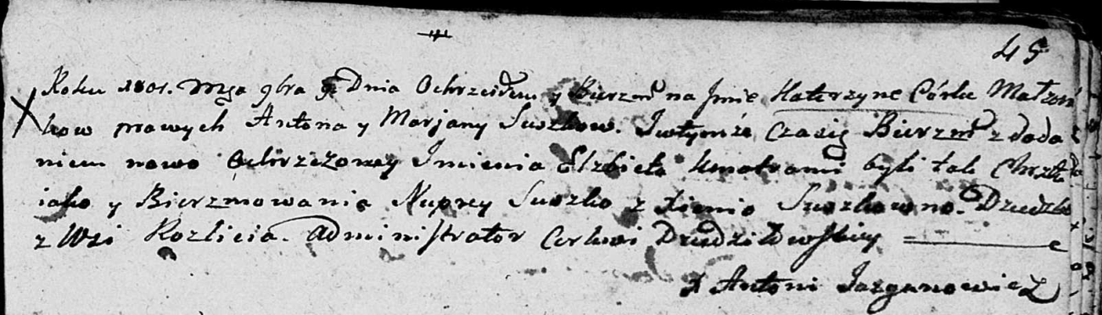

Дедиловичская Покровская церковь. 9 ноября 1801 года. Метрическая запись о крещении.

Suszkowna Katerzyna Elżbieta – дочь родителей с деревни Разлитье.

Suszko Anton – отец.

Suszkowa Marjana – мать.

Suszko Nuprey – кум.

Suszkowna Xienia – кума.

Jazgunowicz Antoni – ксёндз.